|  |  |
| --- | --- |
| СОГЛАСОВАНО | УТВЕРЖДАЮ |
| Директор государственного бюджетного учреждения здравоохранения «Самарский областной медицинский информационно-аналитический центр» | Директор Общества с ограниченной ответственностью «НОВОСОФТИМ» |
| М.П.  \_\_\_\_\_\_\_\_\_\_\_\_\_\_\_\_\_\_\_\_\_\_ В.В. Черников  «\_\_\_\_» \_\_\_\_\_\_\_\_\_\_\_\_\_\_\_\_\_2023 г. | М.П.  \_\_\_\_\_\_\_\_\_\_\_\_\_\_\_\_\_\_\_\_\_\_ А.А. Васенков  «\_\_\_\_» \_\_\_\_\_\_\_\_\_\_\_\_\_\_\_\_\_2023 г. |

Руководство пользователя. Интеграция с Регистром вакцинированных от COVID

Версия от 26.04.2023 г.

На 53 листах

Содержание

[1 Список терминов и сокращений 4](#_Toc133398241)

[2 Введение 5](#_Toc133398242)

[3 Внесение данных об осмотре перед вакцинацией. Интеграция с Регистром вакцинированных от COVID 6](#_Toc133398243)

[4 Внесение данных о выполнении прививки. Интеграция с Регистром вакцинированных от COVID 14](#_Toc133398244)

[5 Просмотр списка вакцинированных от COVID-19. Интеграция с Регистром вакцинированных от COVID 22](#_Toc133398245)

[6 Работа с картой вакцинированного от COVID-19. Интеграция с Регистром вакцинированных от COVID 25](#_Toc133398246)

[6.1 Просмотр общих сведений о пациенте 27](#_Toc133398247)

[6.2 Просмотр данных осмотров пациента перед вакцинацией 28](#_Toc133398248)

[6.3 Просмотр сведений о вакцинации пациента 29](#_Toc133398249)

[6.4 Просмотр сведений о жалобах (осложнениях) пациента 30](#_Toc133398250)

[6.5 Просмотр сведений о беременности после вакцинации 31](#_Toc133398251)

[6.6 Просмотр случаев заболевания пациента после вакцинации 32](#_Toc133398252)

[7 Отправка данных в регистр вакцинированных. Интеграция с Регистром вакцинированных от COVID 34](#_Toc133398253)

[7.1 Отправка запроса на создание РЗ и записи о повторной вакцинации 34](#_Toc133398254)

[7.2 Отправка запроса для получения УНРЗ на 2 этапе 36](#_Toc133398255)

[7.3 Отправка запроса на обновление данных РЗ 39](#_Toc133398256)

[7.4 Отправка запроса на обновление данных об осмотре 40](#_Toc133398257)

[7.5 Отправка запроса на обновление персональных данных пациента 42](#_Toc133398258)

[7.6 Отправка запроса на создание, обновление, удаление данных о жалобах (осложнениях) 44](#_Toc133398259)

[7.6.1 Отправка запроса на создание данных о жалобах (осложнениях) 44](#_Toc133398260)

[7.6.2 Отправка запроса на обновление данных о жалобах (осложнениях) 46](#_Toc133398261)

[7.6.3 Отправка запроса на удаление данных о жалобах (осложнениях) 46](#_Toc133398262)

[7.7 Отправка запроса на создание, обновление и удаление данных о беременности после иммунизации 47](#_Toc133398263)

[7.7.1 Отправка запроса на создание данных о беременности после иммунизации 47](#_Toc133398264)

[7.7.2 Отправка запроса на обновление данных о беременности после иммунизации 49](#_Toc133398265)

[7.7.3 Отправка запроса на удаление данных о беременности после иммунизации 49](#_Toc133398266)

[8 Формирование и печать справки о проведенных прививках против COVID-19. Интеграция с Регистром вакцинированных от COVID 50](#_Toc133398267)

# Список терминов и сокращений

Список терминов и сокращений

Термины и сокращения, используемые в документе, приведены ниже.

Таблица 1 Список терминов и сокращений

|  |  |
| --- | --- |
| Термин, сокращение | Определение |
| COVID-19 | Потенциально тяжёлая острая респираторная инфекция, вызываемая коронавирусом SARS-CoV-2 (2019-nCoV) |
| ИКБР | Индивидуальная карта беременной и родильницы |
| МКБ-10 | Международная классификация болезней |
| РВ | Регистр вакцинированных от COVID-19 |
| РЗ | Регистровая запись |
| Система, ЕМИАС | Единая медицинская информационно-аналитическая система, обеспечивающая ведение централизованных информационных ресурсов в сфере здравоохранения Самарской области, информационное взаимодействие с ЕГИСЗ, организацию электронного медицинского документооборота |
| УНРЗ | Уникальный номер регистровой записи |

# Введение

Компонент "Интеграция с Регистром вакцинированных от COVID" предназначен для для ведения специализированных регистров пациентов по отдельным нозологиям и категориям граждан, мониторинга организации оказания высокотехнологичной медицинской помощи и санаторно-курортного лечения для осуществления сбора информации о лицах, иммунизированных с использованием вакцин для профилактики новой коронавирусной инфекции (COVID-19).

Настоящее руководство пользователя описывает выполнение следующих задач:

* внесение данных об осмотре перед вакцинацией;
* внесение данных о выполнении прививки;
* работа в картой вакцинированных;
* отправка данных в Регистр вакцинированных;
* и другие.

Перед началом работы с компонентом "Интеграция с Регистром вакцинированных от COVID" ознакомьтесь с руководством пользователя "Основы работы с Системой", где описаны общие принципы работы с интерфейсами. Также выполните настройки Системы в соответствии с руководствами администратора компонентов "Вакцинопрофилактика", "Интеграция с Регистром вакцинированных от COVID" и "Администратор системы". Настройки выполняются Администратором Системы.

# Внесение данных об осмотре перед вакцинацией. Интеграция с Регистром вакцинированных от COVID

Внесение данных об осмотре перед вакцинацией осуществляется врачом в окне приема. Для внесения данных выполните следующие действия:

* выберите пункт главного меню "Рабочие места" → "Дневник". Откроется форма "Дневник врача";

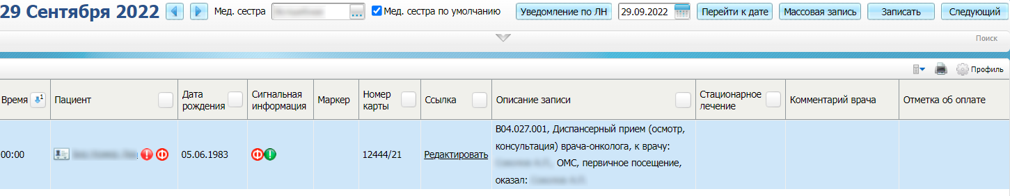

Рисунок 1 Форма дневника врача

* перейдите по ссылке "Редактировать" в строке с пациентом с нужным видом услуги (с предварительно настроенным шаблоном). Откроется окно редактирования приема;

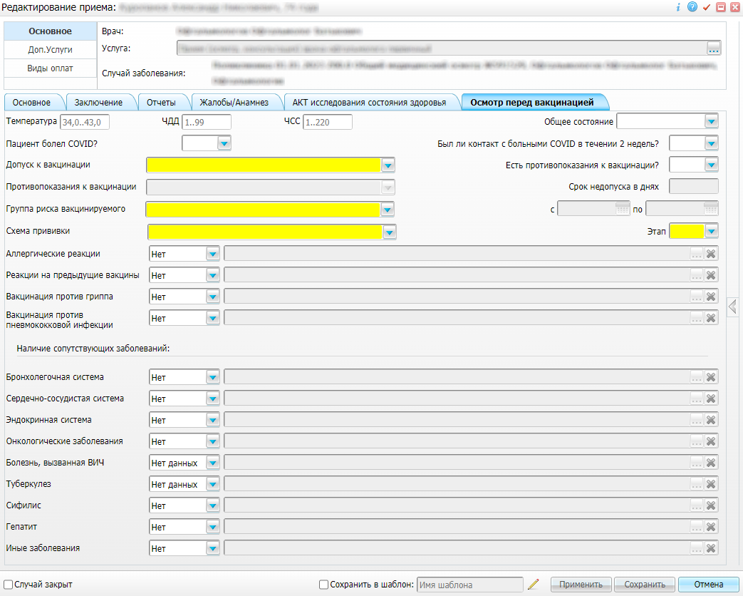

* перейдите на вкладку "Осмотр перед вакцинацией";
* заполните поля на вкладке;

|  |
| --- |
| **Примечание –** При наличии соответствующих данных в Системе поля на вкладке заполняются автоматически. |

Заполнение полей вкладки осмотра перед прививкой

Таблица 2 Заполнение полей вкладки осмотра перед прививкой

|  |  |  |
| --- | --- | --- |
| Наименование поля | Обязательность | Пояснение |
| Температура | _scroll_external/icons/check-c2bfad53a9c939a40dfa558cd8c2e94c5c3a6cdad6befa232c8094c8e0e7911b.svg | Вводится числовое значение с одним знаком после запятой в диапазоне от 34,0 до 43,0 |
| ЧДД | _scroll_external/icons/check-c2bfad53a9c939a40dfa558cd8c2e94c5c3a6cdad6befa232c8094c8e0e7911b.svg | Вводится числовое значение в диапазоне от 1 до 99 |
| ЧСС | _scroll_external/icons/check-c2bfad53a9c939a40dfa558cd8c2e94c5c3a6cdad6befa232c8094c8e0e7911b.svg | Вводится числовое значение в диапазоне от 1 до 220 |
| Общее состояние |  | Выбирается значение из выпадающего списка: "удовлетворительное" либо "неудовлетворительное".  Поле становится обязательным для заполнения, если в поле "Допуск к вакцинации" выбрано значение "Разрешена" |
| Пациент болел COVID? |  | Выбирается значение из выпадающего списка: "Да" либо "Нет" |
| Был ли контакт с больными COVID в течении 2 недель? |  | Выбирается значение из выпадающего списка: "Да" либо "Нет" |
| Допуск к вакцинации | _scroll_external/icons/check-c2bfad53a9c939a40dfa558cd8c2e94c5c3a6cdad6befa232c8094c8e0e7911b.svg | Выбирается значение из выпадающего списка:  1. при выборе значения "Медотвод временный" автоматически заполняются поля "Срок недопуска (в днях)" значением "14" и поля "с, по";  2. при выборе значения "Медотвод постоянный" поле "с" автоматически заполняется датой осмотра, становятся активными для заполнения поля "Номер протокола врачебной комиссии" и "от (дата протокола ВК)" |
| Есть противопоказания к вакцинации? |  | Выбирается значение из выпадающего списка: "Да" либо "Нет". При выборе значения "Да" становится активным для заполнения поле "Противопоказания к вакцинации", поле "Срок недопуска (в днях)" автоматически заполняется значением 14, проставляется период недопуска |
| Противопоказания к вакцинации |  | По умолчанию поле недоступно для заполнения. Поле становится активным для заполнения после выбора значения "Да" в поле "Есть противопоказания к вакцинации?". Выбирается значение из выпадающего списка. Набор значений в выпадающем списке поля "Противопоказания к вакцинации", в случае выполненных настроек, зависит от выбранного значения в поле "Допуск к вакцинации" |
| Срок недопуска (в днях) |  | По умолчанию поле недоступно для заполнения. Поле становится активным для заполнения после выбора значения "Да" в поле "Есть противопоказания к вакцинации?" либо после выбора значения "Медотвод временный" в поле "Допуск к вакцинации" и автоматически заполняется значением "14". Доступно изменение значения, при этом автоматически меняется период недопуска в полях ниже |
| с, по |  | По умолчанию поле недоступно для заполнения. Поле становится активным для заполнения после выбора значения "Да" в поле "Есть противопоказания к вакцинации?" либо после выбора значения "Медотвод временный" в поле "Допуск к вакцинации" и автоматически заполняется значением "14". Доступно изменение значения с помощью календаря или вручную, при этом автоматически меняется значение в поле "Срок недопуска (в днях)".  Поле "с" также становится активным для заполнения после выбора значения "Медотвод постоянный" и автоматически заполняется датой осмотра. |
| Группа риска вакцинируемого |  | Выбирается группы риска вакцинируемого из выпадающего списка |
| Медотвод | _scroll_external/icons/check-c2bfad53a9c939a40dfa558cd8c2e94c5c3a6cdad6befa232c8094c8e0e7911b.svg | Поле появляется после выбора значения "Медотвод временный" в поле "Допуск к вакцинации".  Значение в данном поле выбирается из справочника "Медотводы прививок : медотвод" с помощью кнопки _scroll_external/attachments/skrin-7189e62c0c2834b698596920a6e5ff2b4d740724ba3f6f86de60163a643aa583.png |
| Номер протокола врачебной комиссии |  | Поле становится доступным для заполнения, если в поле "Срок недопуска (в днях)" указано значение >= 30 дней либо если в поле "Допуск к вакцинации" выбрано значение "Медотвод постоянный".  Доступно два варианта заполнения поля:  1. вручную;  2. автоматически. Для этого нажимается кнопка "Найти протокол врачебной комиссии" и выбирается протокол в открывшемся окне. При этом также автоматически заполняется поле "от (дата протокола ВК)" |
| от (дата протокола ВК) |  | Поле становится доступным для заполнения, если в поле "Срок недопуска (в днях)" указано значение >= 30 дней либо если в поле "Допуск к вакцинации" выбрано значение "Медотвод постоянный".  Доступно два варианта заполнения поля:  1. вручную;  2. автоматически. Для этого нажимается кнопка "Найти протокол врачебной комиссии" и выбирается протокол в открывшемся окне |
| Схема прививки | _scroll_external/icons/check-c2bfad53a9c939a40dfa558cd8c2e94c5c3a6cdad6befa232c8094c8e0e7911b.svg | Выбирается схема прививки из выпадающего списка. В выпадающем списке доступны значения согласно выполненным настройкам |
| Этап | _scroll_external/icons/check-c2bfad53a9c939a40dfa558cd8c2e94c5c3a6cdad6befa232c8094c8e0e7911b.svg | Выбирается этап из выпадающего списка, относящийся к выбранной схеме в поле "Наименование прививки" |
| Аллергические реакции | _scroll_external/icons/check-c2bfad53a9c939a40dfa558cd8c2e94c5c3a6cdad6befa232c8094c8e0e7911b.svg | Выбирается значение из выпадающего списка. При выборе значения "Да" становится активным и обязательным для заполнения поле справа. Значение в данном поле заполняется в окне добавления аллергологического анамнеза, которое открывается с помощью кнопки _scroll_external/attachments/skrin-7189e62c0c2834b698596920a6e5ff2b4d740724ba3f6f86de60163a643aa583.png.  Установка значения по умолчанию регулируется настройками |
| Реакции на предыдущие вакцины | _scroll_external/icons/check-c2bfad53a9c939a40dfa558cd8c2e94c5c3a6cdad6befa232c8094c8e0e7911b.svg | Выбирается значение из выпадающего списка. При выборе значения "Да" становится активным и обязательным для заполнения поле справа. Значение в данном поле выбирается из справочника "Реакции" с помощью кнопки _scroll_external/attachments/skrin-7189e62c0c2834b698596920a6e5ff2b4d740724ba3f6f86de60163a643aa583.png.  Установка значения по умолчанию регулируется настройками |
| Вакцинация против гриппа | _scroll_external/icons/check-c2bfad53a9c939a40dfa558cd8c2e94c5c3a6cdad6befa232c8094c8e0e7911b.svg | Выбирается значение из выпадающего списка. При выборе значения "Да" становится активным и обязательным для заполнения поле справа. Значение в данном поле выбирается из справочника "Выбор вакцины" с помощью кнопки _scroll_external/attachments/skrin-7189e62c0c2834b698596920a6e5ff2b4d740724ba3f6f86de60163a643aa583.png.  Установка значения по умолчанию регулируется настройками |
| Вакцинация против пневмококковой инфекции | _scroll_external/icons/check-c2bfad53a9c939a40dfa558cd8c2e94c5c3a6cdad6befa232c8094c8e0e7911b.svg | Выбирается значение из выпадающего списка: "Да" или "Нет". При выборе значения "Да" становится активным и обязательным для заполнения поле справа. Значение в данном поле выбирается из справочника "Выбор вакцины" с помощью кнопки _scroll_external/attachments/skrin-7189e62c0c2834b698596920a6e5ff2b4d740724ba3f6f86de60163a643aa583.png.  Установка значения по умолчанию регулируется настройками |
| Наличие сопутствующих заболеваний |  | Выводятся сопутствующие заболевания пациента из карты диспансерного учета |
| Бронхолегочная система | _scroll_external/icons/check-c2bfad53a9c939a40dfa558cd8c2e94c5c3a6cdad6befa232c8094c8e0e7911b.svg | Выбирается значение из выпадающего списка. При выборе значения "Да" становится активным и обязательным для заполнения поле справа. Значение в данном поле выбирается из справочника с помощью кнопки _scroll_external/attachments/skrin-7189e62c0c2834b698596920a6e5ff2b4d740724ba3f6f86de60163a643aa583.png.  Установка значения по умолчанию регулируется настройками |
| Сердечно-сосудистая система | _scroll_external/icons/check-c2bfad53a9c939a40dfa558cd8c2e94c5c3a6cdad6befa232c8094c8e0e7911b.svg | Выбирается значение из выпадающего списка. При выборе значения "Да" становится активным и обязательным для заполнения поле справа. Значение в данном поле выбирается из справочника с помощью кнопки _scroll_external/attachments/skrin-7189e62c0c2834b698596920a6e5ff2b4d740724ba3f6f86de60163a643aa583.png.  Установка значения по умолчанию регулируется настройками |
| Эндокринная система | _scroll_external/icons/check-c2bfad53a9c939a40dfa558cd8c2e94c5c3a6cdad6befa232c8094c8e0e7911b.svg | Выбирается значение из выпадающего списка. При выборе значения "Да" становится активным и обязательным для заполнения поле справа. Значение в данном поле выбирается из справочника с помощью кнопки _scroll_external/attachments/skrin-7189e62c0c2834b698596920a6e5ff2b4d740724ba3f6f86de60163a643aa583.png.  Установка значения по умолчанию регулируется настройками |
| Онкологические заболевания | _scroll_external/icons/check-c2bfad53a9c939a40dfa558cd8c2e94c5c3a6cdad6befa232c8094c8e0e7911b.svg | Выбирается значение из выпадающего списка. При выборе значения "Да" становится активным и обязательным для заполнения поле справа. Значение в данном поле выбирается из справочника с помощью кнопки _scroll_external/attachments/skrin-7189e62c0c2834b698596920a6e5ff2b4d740724ba3f6f86de60163a643aa583.png.  Установка значения по умолчанию регулируется настройками |
| Болезнь, вызванная ВИЧ | _scroll_external/icons/check-c2bfad53a9c939a40dfa558cd8c2e94c5c3a6cdad6befa232c8094c8e0e7911b.svg | Выбирается значение из выпадающего списка. При выборе значения "Да" становится активным и обязательным для заполнения поле справа. Значение в данном поле выбирается из справочника с помощью кнопки _scroll_external/attachments/skrin-7189e62c0c2834b698596920a6e5ff2b4d740724ba3f6f86de60163a643aa583.png.  Поле доступно для заполнения при наличии у текущего пользователя соответствующих прав.  Установка значения по умолчанию регулируется настройками |
| Туберкулез | _scroll_external/icons/check-c2bfad53a9c939a40dfa558cd8c2e94c5c3a6cdad6befa232c8094c8e0e7911b.svg | Выбирается значение из выпадающего списка. При выборе значения "Да" становится активным и обязательным для заполнения поле справа. Значение в данном поле выбирается из справочника с помощью кнопки _scroll_external/attachments/skrin-7189e62c0c2834b698596920a6e5ff2b4d740724ba3f6f86de60163a643aa583.png.  Поле доступно для заполнения при наличии у текущего пользователя соответствующих прав.  Установка значения по умолчанию регулируется настройками |
| Сифилис | _scroll_external/icons/check-c2bfad53a9c939a40dfa558cd8c2e94c5c3a6cdad6befa232c8094c8e0e7911b.svg | Выбирается значение из выпадающего списка. При выборе значения "Да" становится активным и обязательным для заполнения поле справа. Значение в данном поле выбирается из справочника с помощью кнопки _scroll_external/attachments/skrin-7189e62c0c2834b698596920a6e5ff2b4d740724ba3f6f86de60163a643aa583.png.  Установка значения по умолчанию регулируется настройками |
| Гепатит | _scroll_external/icons/check-c2bfad53a9c939a40dfa558cd8c2e94c5c3a6cdad6befa232c8094c8e0e7911b.svg | Выбирается значение из выпадающего списка. При выборе значения "Да" становится активным и обязательным для заполнения поле справа. Значение в данном поле выбирается из справочника с помощью кнопки _scroll_external/attachments/skrin-7189e62c0c2834b698596920a6e5ff2b4d740724ba3f6f86de60163a643aa583.png.  Установка значения по умолчанию регулируется настройками |
| Иные заболевания | _scroll_external/icons/check-c2bfad53a9c939a40dfa558cd8c2e94c5c3a6cdad6befa232c8094c8e0e7911b.svg | Выбирается значение из выпадающего списка. При выборе значения "Да" становится активным и обязательным для заполнения поле справа. Значение в данном поле выбирается из справочника с помощью кнопки _scroll_external/attachments/skrin-7189e62c0c2834b698596920a6e5ff2b4d740724ba3f6f86de60163a643aa583.png.  Установка значения по умолчанию регулируется настройками |

* нажмите на кнопку "Сохранить" для сохранения внесенных данных. В прививочной карте пациента создается запись прививки, исходя из схемы указанной прививки, с соответствующим статусом выполнения прививки.

# Внесение данных о выполнении прививки. Интеграция с Регистром вакцинированных от COVID

После осмотра пациента перед прививкой и выполнения прививки, медсестра вносит данные о выполнении прививки. Для внесения данных выполните следующие действия:

* выберите пункт главного меню "Учет" → "Вакцинопрофилактика" → "АРМ прививочной медсестры". Откроется АРМ прививочной медсестры;

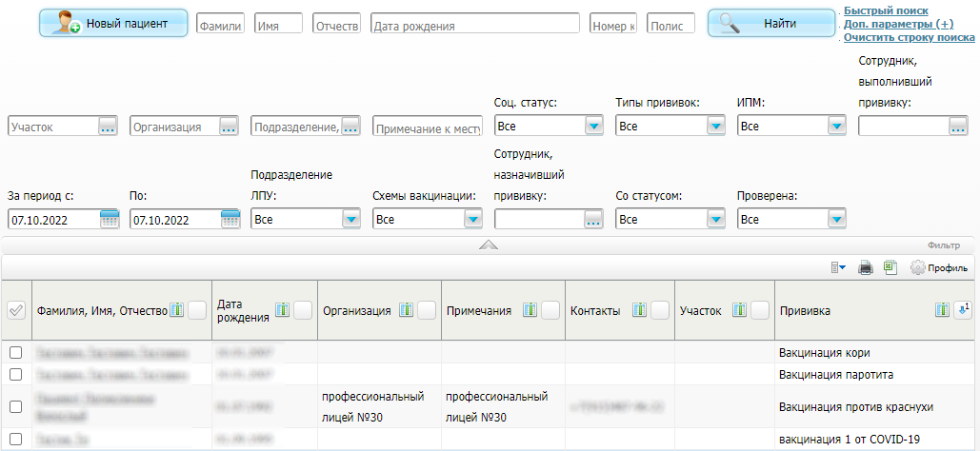

* нажмите на значок _scroll_external/attachments/pp-97e01485076fc079a041db759b91f585369d0a0cb8ec5f80e6c2f521b9a0ce45.png ("Выполнить прививку") в строке с прививкой от COVID-19. Откроется окно выполнения прививки;

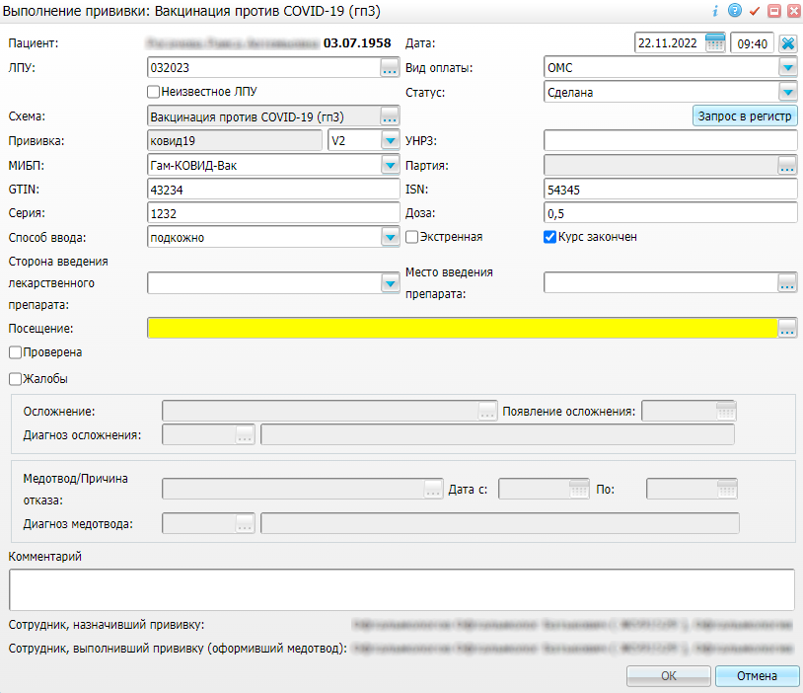

* заполните поля в открывшемся окне;  
  Заполнение полей в окне выполнения прививки

Таблица 3 Заполнение полей в окне выполнения прививки

|  |  |  |
| --- | --- | --- |
| Наименование поля | Обязательность | Пояснение |
| Пациент |  | Выводится ФИО пациента и дата его рождения. При переходе по ссылке с ФИО открывается окно редактирования персональной карты пациента |
| Дата | _scroll_external/icons/check-c2bfad53a9c939a40dfa558cd8c2e94c5c3a6cdad6befa232c8094c8e0e7911b.svg | Поля автоматически заполнены текущими датой и временем |
| ЛПУ | _scroll_external/icons/check-c2bfad53a9c939a40dfa558cd8c2e94c5c3a6cdad6befa232c8094c8e0e7911b.svg | Указывается МО выполнения прививки. Значение выбирается в окне "Список ЛПУ", которое открывается с помощью кнопки _scroll_external/attachments/-f7f0c7c66c0e0654cb07e834d8826c8897562d6114ce7b47f08ecb129b8a9d34.png.  Значение по умолчанию регулируется настройками |
| Неизвестное ЛПУ |  | Устанавливается флажок, если МО отсутствует в окне "Список ЛПУ" |
| Вид оплаты | _scroll_external/icons/check-c2bfad53a9c939a40dfa558cd8c2e94c5c3a6cdad6befa232c8094c8e0e7911b.svg | Выбирается вид оплаты из выпадающего списка. Значение по умолчанию регулируется настройками |
| Статус | _scroll_external/icons/check-c2bfad53a9c939a40dfa558cd8c2e94c5c3a6cdad6befa232c8094c8e0e7911b.svg | Выбирается значение из выпадающего списка. По умолчанию установлено значение "Сделана" |
| Схема | _scroll_external/icons/check-c2bfad53a9c939a40dfa558cd8c2e94c5c3a6cdad6befa232c8094c8e0e7911b.svg | Выводится схема применения МИБП |
| Прививка | _scroll_external/icons/check-c2bfad53a9c939a40dfa558cd8c2e94c5c3a6cdad6befa232c8094c8e0e7911b.svg | Выводятся вид, тип и номер прививки. Тип и номер можно отредактировать, выбрав нужное значение из выпадающего списка |
| УНРЗ |  | При выполнении 1-го этапа вакцинации (V1 или R1) поле заполняется после передачи данных о вакцинации против COVID-19 в Регистр вакцинированных.  При выполнении 2-го этапа вакцинации ("V2") в поле отображается УНРЗ, присвоенный после отправки информации о выполнении первой прививки. Если УНРЗ существует, то поле не доступно для редактирования.  **Примечания:**   * Если 1-ый этап вакцинации выполнялся в другом регионе и записи об этом в Системе нет, то поле доступно для редактирования и предоставляется возможность ввести УНРЗ либо вручную, либо выполнить запрос УНРЗ в Регистр вакцинированных с помощью кнопки "Запрос в Регистр". При запросе в Регистр вакцинированных необходимо ввести дату вакцинации по первому этапу. Выполнение запроса описано в разделе "[Отправка запроса для получения УНРЗ на 2 этапе](#scroll-bookmark-9)". * Имеется возможность блокировки поля "УНРЗ" для ручного заполнения в случае выполненных настроек |
| * МИБП |  | * Выбирается наименование вакцины из выпадающего списка при статусе "Сделана" |
| * Партия |  | * Указывается партия вакцины. Значение выбирается в окне "Складские остатки", которое открывается с помощью кнопки _scroll_external/attachments/-f7f0c7c66c0e0654cb07e834d8826c8897562d6114ce7b47f08ecb129b8a9d34.png. * Вакцина автоматически списывается со склада при выполнении прививки |
| * GTIN |  | * Вводится вручную международный код маркировки и учёта логистических единиц при статусе "Сделана" |
| * ISN |  | * Вводится вручную серийный номер при статусе "Сделана" |
| * Серия |  | * Вводится вручную серия вакцины при статусе "Сделана". Если выбрана партия для списания, серия отобразится автоматически |
| * Доза |  | * Поле заполняется автоматически после выбора прививки и МИБП. При необходимости вводится значение вручную |
| * Способ ввода |  | * Поле заполняется автоматически после выбора прививки и МИБП. При необходимости выбирается значение из выпадающего списка |
| * Экстренная |  | * Устанавливается флажок, если прививка экстренная |
| * Курс закончен |  | * Устанавливается флажок, если цикл вакцинации закончен. * Флажок устанавливается автоматически при следующих условиях: * статус прививки "Сделана" либо "Медотвод постоянный"; * выбрана схема МИБП и прививка, для которой на форме "Схемы применения МИБП" (блок "Схемы применения МИБП: состав схемы: прививки") установлен флажок "Курс закончен"; * заполнены поля "Схема" и "Прививка" |
| * Сторона введения лекарственного препарата |  | * Выбирается сторона введения лекарственного препарата из выпадающего списка |
| * Место введения препарата |  | * Указывается место введения препарата. Значение выбирается в окне "Анатомические области", которое открывается с помощью кнопки _scroll_external/attachments/-f7f0c7c66c0e0654cb07e834d8826c8897562d6114ce7b47f08ecb129b8a9d34.png |
| * Посещение | * _scroll_external/icons/check-c2bfad53a9c939a40dfa558cd8c2e94c5c3a6cdad6befa232c8094c8e0e7911b.svg | * Поле заполняется автоматически данными посещения, на котором был произведен осмотр перед текущей прививкой. Для схемы прививки "COVID-19" наличие записи в данном поле обязательно. Если осмотр еще не производился, то необходимо перейти в окно приема для проведения осмотра перед прививкой. * Имеется проверка на наличие посещения с вкладкой "Осмотр перед вакцинацией" для прививок против COVID-19. В случае отсутствия такого посещения при сохранении данных в окне выполнения прививки появляется системное сообщение: "Невозможно сохранить прививку, так как в посещении отсутствует вкладка "Осмотр перед вакцинацией" для передачи в федеральный регистр вакцинированных против COVID-19" |
| * Проверена |  | * Устанавливается флажок после проверки реакции на прививку. Появляется дополнительный блок "Реакции" |
| * Реакции |  | * Блок появляется после установки флажка "Проверена". Для добавления реакции выбирается пункт контекстного меню "Добавить". Открывается окно добавления реакции для заполнения данных. После заполнения данных и сохранения с помощью кнопки "Ок" сведения о реакции появляются в блоке "Реакции" |
| * Жалобы |  | * Устанавливается флажок в случае появления жалоб у пациента после выполнения прививки. Появляется дополнительный блок, в котором выбирается пункт контекстного меню "Добавить". Открывается окно добавления жалоб для заполнения данных. После заполнения данных и сохранения с помощью кнопки "Ок" сведения о жалобах появляются в блоке "Жалобы" |
| * Осложнение |  | * Поле доступно для заполнения после установки флажка "Проверена". Указывается осложнение. Значение выбирается в окне "Осложнения на прививки", которое открывается с помощью кнопки _scroll_external/attachments/-f7f0c7c66c0e0654cb07e834d8826c8897562d6114ce7b47f08ecb129b8a9d34.png. * Для добавления дополнительных полей ввода осложнения нажимается кнопка _scroll_external/attachments/image2021-8-6_16-57-24-999edfa5907c2f6129728c990d865f98c523737fa6222acf1c9d4fe44b11bc29.png, для удаления добавленных полей нажимается кнопка _scroll_external/attachments/image2021-8-6_16-59-21-b542ec12133039e427d21b312d057e9583f5461843d5cde28c17541d43f0702c.png |
| * Появление осложнения |  | * Поле становится доступным для заполнения после выбора значения в поле "Осложнения". Указывается дата появления осложнения с помощью календаря или вручную |
| * Диагноз осложнения |  | * Поле становится доступным для заполнения после выбора значения в поле "Осложнения". Значение выбирается в окне "Справочник МКБ-10", которое открывается с помощью кнопки _scroll_external/attachments/-f7f0c7c66c0e0654cb07e834d8826c8897562d6114ce7b47f08ecb129b8a9d34.png |
| * Медотвод/Причина отказа |  | * Поле становится доступным и обязательным для заполнения при установке значения "Медотвод временный" или "Медотвод постоянный" в поле "Статус". * Указывается причина медотвода/отказа. Значение выбирается в окне "Медотводы прививок: медотвод", которое открывается с помощью кнопки _scroll_external/attachments/-f7f0c7c66c0e0654cb07e834d8826c8897562d6114ce7b47f08ecb129b8a9d34.png |
| * Дата с, по |  | * Поля становятся доступными и обязательными для заполнения при установке значения "Медотвод временный" или "Медотвод постоянный" в поле "Статус". * Указывается дата действия медотвода ("Дата с, по" – для временных медотводов, "Дата с" – для постоянных медотводов) с помощью календаря или вручную |
| * Диагноз медотвода |  | * Указывается диагноз медотвода. Значение выбирается в окне "Справочник МКБ–10", которое открывается с помощью кнопки _scroll_external/attachments/-f7f0c7c66c0e0654cb07e834d8826c8897562d6114ce7b47f08ecb129b8a9d34.png |
| * Комментарий |  | * Вводится комментарий при необходимости |
| * Сотрудник, назначивший прививку |  | * Выводятся данные сотрудника, назначившего прививку |
| * Сотрудник, выполнивший прививку (оформивший медотвод): |  | * Поле заполнено данными авторизованного пользователя только для прививок со статусами "Сделана", "Медотвод временный", "Медотвод постоянный". В остальных случаях поле не заполнено |

* нажмите на кнопку "ОК" после заполнения полей. Статус прививки изменится на "Сделана". Карта вакцинированного от Covid-19 появится на форме "Регистр вакцинированных".

|  |
| --- |
| **Примечания**   1. Если прививка отправлена в Регистр вакцинированных, то смена статусов при редактировании приема возможна только между статусами по медотводам и "Невозможно выполнить". Удаление прививок, отправленных в Регистр вакцинированных, невозможно. 2. Удаление и редактирование прививок, не отправленных в Регистр вакцинированных, доступно. |

# Просмотр списка вакцинированных от COVID-19. Интеграция с Регистром вакцинированных от COVID

Для просмотра списка вакцинированных от Covid-19 выполните следующие действия:

* выберите пункт главного меню "Учет"→ "Вакцинопрофилактика" → "Регистр вакцинированных". Откроется форма "Регистр вакцинированных от COVID-19";

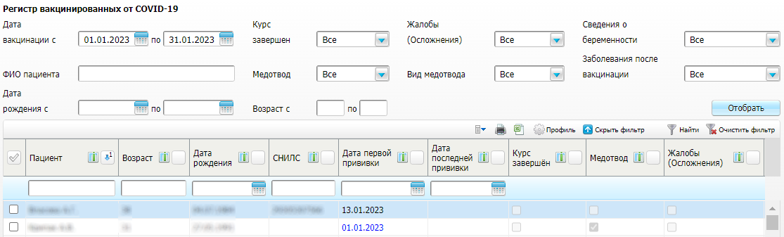

Рисунок 2 Регистр вакцинированных от COVID-19

* заполните поля фильтра при необходимости;  
  Заполнение полей фильтра

Таблица 4 Заполнение полей фильтра

|  |  |  |
| --- | --- | --- |
| Наименование поля | Обязательность | Пояснение |
| Дата вакцинации с, по | _scroll_external/icons/check-c2bfad53a9c939a40dfa558cd8c2e94c5c3a6cdad6befa232c8094c8e0e7911b.svg | По умолчанию указаны первый и последний день текущего месяца. При необходимости указывается другой период вакцинации с помощью календаря или вручную |
| ФИО пациента |  | Вводится ФИО пациента |
| Курс завершен | _scroll_external/icons/check-c2bfad53a9c939a40dfa558cd8c2e94c5c3a6cdad6befa232c8094c8e0e7911b.svg | Выбирается значение из выпадающего списка. По умолчанию устанавливается значение "Все" |
| Жалобы (Осложнения) | _scroll_external/icons/check-c2bfad53a9c939a40dfa558cd8c2e94c5c3a6cdad6befa232c8094c8e0e7911b.svg | Выбирается значение из выпадающего списка. По умолчанию устанавливается значение "Все" |
| Сведения о беременности | _scroll_external/icons/check-c2bfad53a9c939a40dfa558cd8c2e94c5c3a6cdad6befa232c8094c8e0e7911b.svg | Выбирается значение из выпадающего списка. По умолчанию устанавливается значение "Все" |
| Медотвод | _scroll_external/icons/check-c2bfad53a9c939a40dfa558cd8c2e94c5c3a6cdad6befa232c8094c8e0e7911b.svg | Выбирается значение из выпадающего списка. По умолчанию устанавливается значение "Все" |
| Вид медотвода | _scroll_external/icons/check-c2bfad53a9c939a40dfa558cd8c2e94c5c3a6cdad6befa232c8094c8e0e7911b.svg | Выбирается значение из выпадающего списка. По умолчанию устанавливается значение "Все" |
| Заболевания после вакцинации | _scroll_external/icons/check-c2bfad53a9c939a40dfa558cd8c2e94c5c3a6cdad6befa232c8094c8e0e7911b.svg | Выбирается значение из выпадающего списка. По умолчанию устанавливается значение "Все" |
| Дата рождения с, по |  | Указывается период даты рождения пациентов с помощью календаря или вручную |
| Возраст с, по |  | Вводится возрастной диапазон пациентов |

* нажмите на кнопку "Отобрать". На форме отобразятся данные согласно параметрам фильтрации.

На форме выводится список пациентов, подлежащих включению в регистр вакцинированных, т.е. имеющих прививки против COVID-19 с одним из статусов: "Сделана", "Отказ", "Медотвод временный", "Медотвод постоянный", "Не явился", "Невозможно выполнить". Также выводятся данные пациентов, информация о курсах вакцинации и статус отправки прививки.

|  |
| --- |
| **Примечания**   1. В случае наличия у пациента более одного курса вакцинации, отображается информация по последнему курсу вакцинации против COVID-19 пациента. Курс вакцинации считается завершенным, если в окне выполнения прививки установлен флажок "Курс закончен". 2. Даты в столбцах "Дата первой прививки" и "Дата последней прививки" выделены синим цветом, если прививка имеет один из статусов:  * "Отказ"; * "Медотвод временный"; * "Медотвод постоянный"; * "Не явился"; * "Невозможно выполнить". |

На форме возможно выполнение следующих действий:

* просмотр карты вакцинированного от Covid-19 с помощью пункта контекстного меню "Просмотр". Работа с картой вакцинированного описана в разделе "[Работа с картой вакцинированного от COVID-19](#scroll-bookmark-12)"
* фильтрация по всем столбцам с помощью кнопки "Показать фильтр";
* сортировка по всем столбцам;
* выгрузка данных формы в формате Excel с помощью кнопки

_scroll_external/attachments/image2022-12-22_14-42-10-7e409fee44629c0c86c99e0e21d48680676ceb37f7cf706082e762de7dbbeaf0.png

, а также в формате PDF с помощью кнопки

_scroll_external/attachments/image2022-12-22_14-42-42-dce69880afcca78820b33a1b02384c4261b0f5a2e62d25af5c377fb072066875.png

 и нажатия на кнопку "PDF" в открывшемся окне.

# Работа с картой вакцинированного от COVID-19. Интеграция с Регистром вакцинированных от COVID

Для просмотра карты вакцинированного от COVID-19 выполните следующие действия:

* выберите пункт главного меню "Учет"→ "Вакцинопрофилактика" → "Регистр вакцинированных". Откроется форма "Регистр вакцинированных от COVID-19";



* выберите пункт контекстного меню "Просмотр" на записи пациента. Откроется окно "Карта вакцинированного от Covid-19";

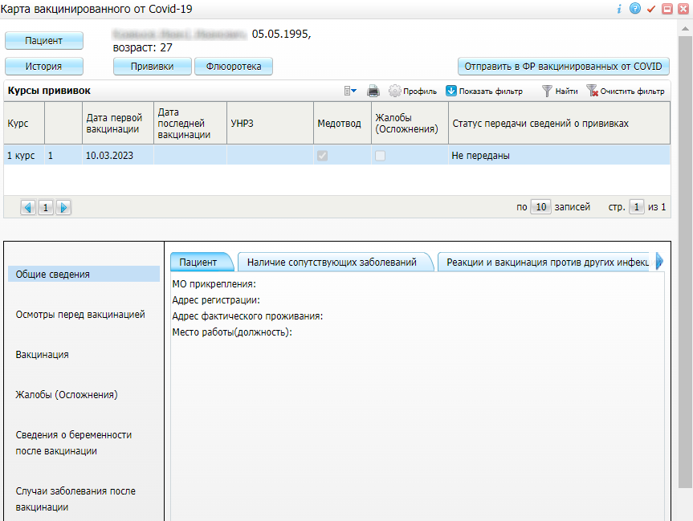

В карте возможен только просмотра данных. Редактирование имеющихся данных и добавление новых в карте недоступны.

Карта визуально поделена на три блока.

1. Верхний блок. Содержит данные, представленные в таблице ниже.

Таблица 5 Описание верхнего блока карты вакцинированного

|  |  |
| --- | --- |
| Наименование элемента | Пояснение |
| ФИО пациента | Выводится ФИО пациента |
| Дата рождения пациента | Выводится дата рождения пациента |
| Возраст пациента | Выводится возраст пациента |
| Кнопка "Пациент" | При нажатии на кнопку открывается окно редактирования персональной карты пациента |
| Кнопка "История" | При нажатии на кнопку открывается окно истории заболеваний пациента |
| Кнопка "Прививки" | При нажатии на кнопку открывается окно "Прививочная карта пациента" |
| Кнопка "Флюоротека" | При нажатии на кнопку открывается окно "Флюоротека" |
| Кнопка "Отправить в ФР вакцинированных от COVID" | При нажатии на кнопку осуществляется отправка данных в федеральный регистр. Подробное описание отправки данных представлено в разделе "[Отправка данных в регистр вакцинированных](#scroll-bookmark-14)" |

2. Средний блок – "Курсы прививок". В данном блоке выводится информация о курсах вакцинации пациента: наименование курса, даты вакцинации, УНРЗ, методводы, жалобы (осложнения), статус передачи сведений о прививках.

3. Нижний блок. Содержит 5 разделов слева:

* "Общие сведения";
* "Осмотры перед вакцинацией";
* "Вакцинация";
* "Жалобы (Осложнения)";
* "Сведения о беременности после вакцинации";
* "Случаи заболевания после вакцинации".

Каждый раздел содержит вкладки/блоки, которые отображаются справа после нажатия на запись раздела левой кнопкой мыши. Описание данных в разделах и на вкладках приведено далее.

* [Просмотр общих сведений о пациенте](#scroll-bookmark-15)
* [Просмотр данных осмотров пациента перед вакцинацией](#scroll-bookmark-16)
* [Просмотр сведений о вакцинации пациента](#scroll-bookmark-17)
* [Просмотр сведений о жалобах (осложнениях) пациента](#scroll-bookmark-18)
* [Просмотр сведений о беременности после вакцинации](#scroll-bookmark-19)
* [Просмотр случаев заболевания пациента после вакцинации](#scroll-bookmark-20)

## Просмотр общих сведений о пациенте

Для просмотра общих сведений о пациенте перейдите в раздел "Общие сведения" карты вакцинированного. Раздел содержит 4 вкладки:

* вкладка "Пациент". На вкладке выводится МО прикрепления, адрес и место работы/должность пациента. Данные выводятся из мед. карты пациента;

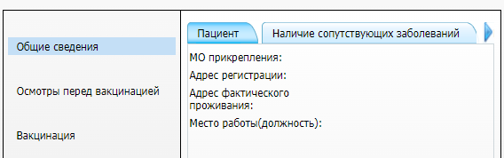

Рисунок 3 Вкладка с данными пациента

* вкладка "Наличие сопутствующих заболеваний". На вкладке выводится список сопутствующих заболеваний пациента по выбранному курсу. Данные выводятся из вкладки "Осмотр перед прививкой" окна приема (последнего визита пациента). Имеется возможность фильтрации записей с помощью кнопки "Показать фильтр";

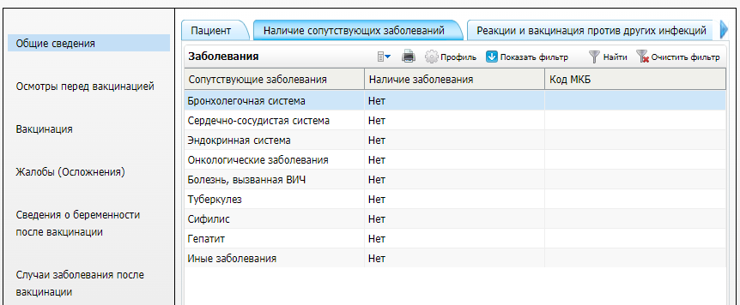

* вкладка "Реакции и вакцинация против других инфекций". В блоке "Реакции" в выводятся сведения об аллергических реакциях пациента по выбранному курсу и реакциях на предыдущие вакцины по всем курсам. Данные выводятся из вкладки "Осмотр перед прививкой" окна приема. В блоке "Вакцинации против других инфекций" выводятся сведения о вакцинации против других инфекций;

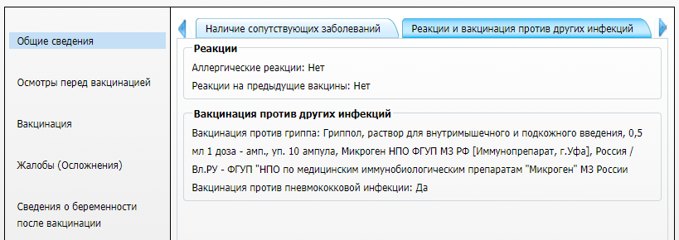

* вкладка "Лабораторные исследования Covid-19". На вкладке выводятся данные лабораторных исследований Covid-19. На вкладке выводятся валидированные данные лабораторных исследований из журнала исследований, которые были проведены в рамках одного случая заболевания с осмотром перед вакцинацией. Значение "Да" в столбце "Результат исследования на covid" означает положительный результат, значение "Нет" – отрицательный. Имеется возможность фильтрации записей с помощью кнопки "Показать фильтр".

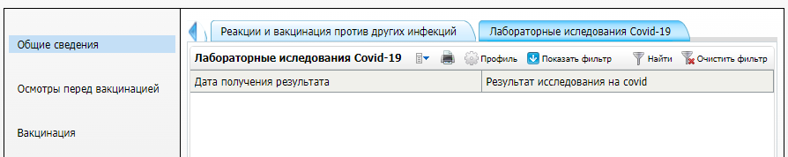

Рисунок 4 Вкладка с данными лабораторных исследований

|  |
| --- |
| **Примечание –** Имеется возможность вывода конкретных лабораторных исследований согласно выполненным настройкам. |

## Просмотр данных осмотров пациента перед вакцинацией

Для просмотра данных осмотров перед вакцинацией перейдите в раздел "Осмотры перед вакцинацией" карты вакцинированного.

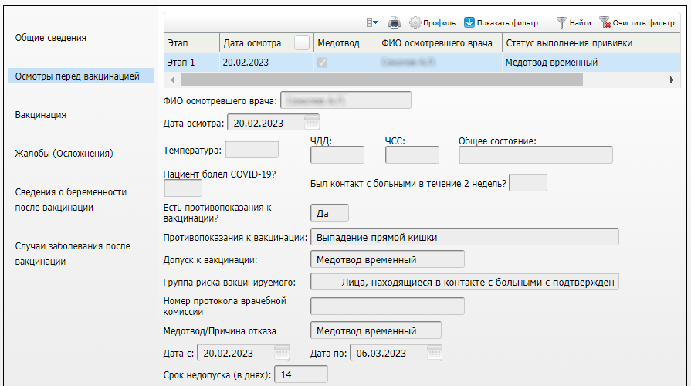

Рисунок 5 Раздел с данными осмотра перед вакцинацией

В верхнем блоке раздела выводится список этапов. Имеется возможность фильтрации записей с помощью кнопки "Показать фильтр".

При нажатии на запись этапа, в нижнем блоке выводятся данные осмотра пациента по выбранному этапу. Данные выводятся из вкладки "Осмотр перед прививкой" окна приема.

|  |
| --- |
| **Примечание –** Данные по медотводу/причине отказа выводятся только в том случае, если в поле "Допуск к вакцинации" вкладки "Осмотр перед прививкой" окна приема выбрано значение "Медотвод временный"/"Медотвод постоянный". |

## Просмотр сведений о вакцинации пациента

Для просмотра сведений о вакцинации пациента перейдите в раздел "Вакцинации" карты вакцинированного.

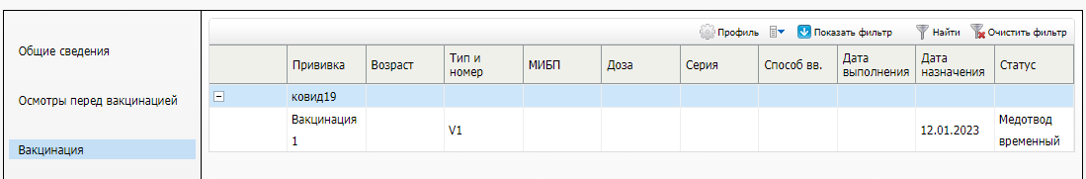

Рисунок 6 Раздел со сведениями о вакцинации пациента

В данном разделе выводится список прививок пациента по выбранному курсу. Данные выводятся из прививочной карты пациента.

При выборе пункта контекстного меню "Просмотр" на записи вакцинации, открывается окно выполнения прививки.

## Просмотр сведений о жалобах (осложнениях) пациента

Для просмотра сведений о жалобах (осложнениях) пациента перейдите в раздел "Жалобы (Осложнения)" карты вакцинированного.

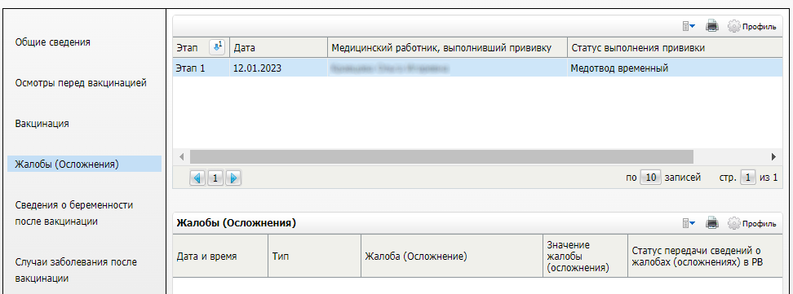

Рисунок 7 Раздел с перечнем жалоб и осложнений пациента

В верхнем блоке раздела выводится список этапов. Имеется возможность фильтрации записей с помощью кнопки "Показать фильтр".

При нажатии на запись этапа, в нижнем блоке выводятся сведения о жалобах (осложнениях) пациента после вакцинации по выбранному этапу. Данные выводятся из прививочной карты пациента.

## Просмотр сведений о беременности после вакцинации

Для просмотра сведений о беременности после вакцинации пациентки перейдите в раздел "Сведения о беременности после вакцинации" карты вакцинированного. Раздел содержит 3 вкладки:

* вкладка "Текущая беременность". На вкладке выводятся данные беременности, которая наступила до вакцинации, и у которой указан исход, при этом предполагаемая дата родов или дата исхода больше даты вакцинации. Данные выводятся из вкладки "Беременность" карты пациента.

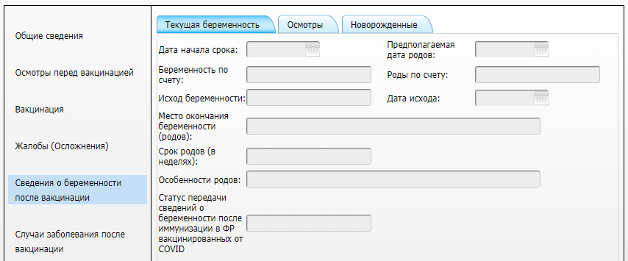

* вкладка "Осмотры". На вкладке выводятся все осмотры в рамках текущей беременности со следующей информацией: дата и МО осмотра, текущий срок, особенности течения беременности. Данные выводятся из ИКБР. Имеется возможность фильтрации записей с помощью кнопки "Показать фильтр".

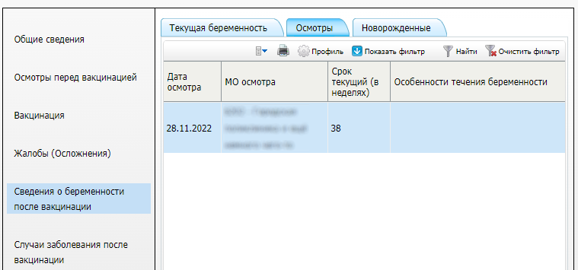

Рисунок 8 Вкладка с перечнем осмотров пациентки

* вкладка "Новорожденные". На вкладке выводится информация о новорожденных (живых): дата рождения, пол, вес/рост и др. Данные выводятся из подвкладки "Сведения о детях" вкладки "Беременность" карты пациента. Имеется возможность фильтрации записей с помощью кнопки "Показать фильтр".

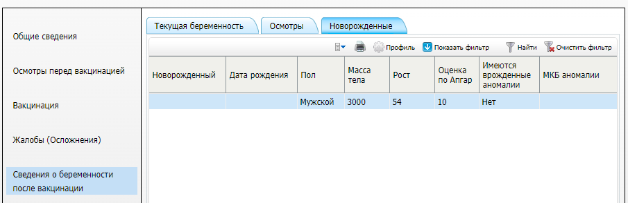

## Просмотр случаев заболевания пациента после вакцинации

Для просмотра случаев заболевания пациента после вакцинации перейдите в раздел "Случаи заболевания после вакцинации" карты вакцинированного.

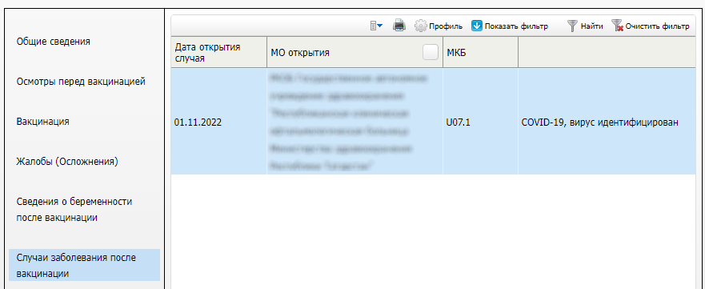

Рисунок 9 Раздел с перечнем случаев заболевания пациента после вакцинации

В разделе выводятся случаи заболевания со следующей информацией: дата открытия случая, МО открытия и МКБ. Данные выводятся из Регистра COVID-19.

Имеется возможность фильтрации записей с помощью кнопки "Показать фильтр".

# Отправка данных в регистр вакцинированных. Интеграция с Регистром вакцинированных от COVID

* [Отправка запроса на создание РЗ и записи о повторной вакцинации](#scroll-bookmark-21)
* [Отправка запроса для получения УНРЗ на 2 этапе](#scroll-bookmark-9)
* [Отправка запроса на обновление данных РЗ](#scroll-bookmark-22)
* [Отправка запроса на обновление данных об осмотре](#scroll-bookmark-23)
* [Отправка запроса на обновление персональных данных пациента](#scroll-bookmark-24)
* [Отправка запроса на создание, обновление, удаление данных о жалобах (осложнениях)](#scroll-bookmark-25)
* [Отправка запроса на создание, обновление и удаление данных о беременности после иммунизации](#scroll-bookmark-26)

## Отправка запроса на создание РЗ и записи о повторной вакцинации

Для отправки в Регистр вакцинированных запроса на создание регистровой записи либо записи о повторной вакцинации выполните следующие действия:

* выберите пункт главного меню "Учет"→ "Вакцинопрофилактика" → "Регистр вакцинированных". Откроется форма "Регистр вакцинированных от COVID-19";



* выберите пункт контекстного меню "Просмотр" на записи пациента. Откроется окно "Карта вакцинированного от Covid-19";



* нажмите на кнопку "Отправить в ФР вакцинированных от COVID" в верхнем блоке. Осуществится отправка в регистр вакцинированных запроса на создание РЗ либо записи о повторной вакцинации.

При успешной передаче запроса появится сообщение системы, информирующее об успешной отправке данных: "Запрос на создание регистровой записи успешно отправлен в ФР вакцинированных от COVID". В поле "Статус передачи сведений о прививках" блока "Курсы прививок" значение поменяется на "Переданы" либо "Частично переданы", если в рамках курса одновременно содержатся переданные и непереданные этапы. Поле "УНРЗ" окна выполнения прививки будет заполнено номером РЗ.

В ином случае появится сообщение об ошибке.

|  |
| --- |
| **Примечание –** Имеется проверка при передаче в федеральный регистр вакцинированных против COVID сведений пациентов, не имеющих гражданство РФ. Если в карте пациентов без гражданства РФ не заполнены поля "Регистр вакцинированных. Цели визита"/ "ФРМР. Правовой статус нерезидента" в доп. свойствах ДУЛ, то при отправке сведений в ФР вакцинированных против COVID появляется системное сообщение:   * "При отправке сведений произошла ошибка: Для иностранного гражданина или лица без гражданства и указанного правового статуса нерезидента необходимо заполнить "Регистр вакцинированных. Цели визита" в доп. свойствах актуального документа удостоверяющего личность.";   либо   * "При отправке сведений произошла ошибка: Для иностранного гражданина или лица без гражданства необходимо заполнить "ФРМР. Правовой статус нерезидента" в доп. свойствах актуального документа удостоверяющего личность.".   Заполнение доп. свойств ДУЛ осуществляется по пути: "Учет" – "Вакцинопрофилактика" – "Регистр вакцинированных" – ПКМ на записи пациента без гражданства РФ – "Просмотр" – кнопка "Пациент" – вкладка "Документы / Адреса" – ПКМ в блоке "Документ" – "Добавить"/ "Редактировать" – заполнить обязательные поля на вкладке "Документ" – вкладка "Доп. свойства" – заполнить поля "Регистр вакцинированных. Цели визита" и "ФРМР. Правовой статус нерезидента" – кнопка "ОК".  Для возможности заполнения доп. свойств ДУЛ требуется выполнение настроек. |

## Отправка запроса для получения УНРЗ на 2 этапе

Для отправки в Регистр вакцинированных запроса для получения УНРЗ на 2 этапе, когда 1 этап не введен (например, первая прививка выполнена в другой МО) выполните следующие действия:

* выберите пункт главного меню "Учет" → "Вакцинопрофилактика" → "Карты прививок". Откроется форма "Карты прививок";

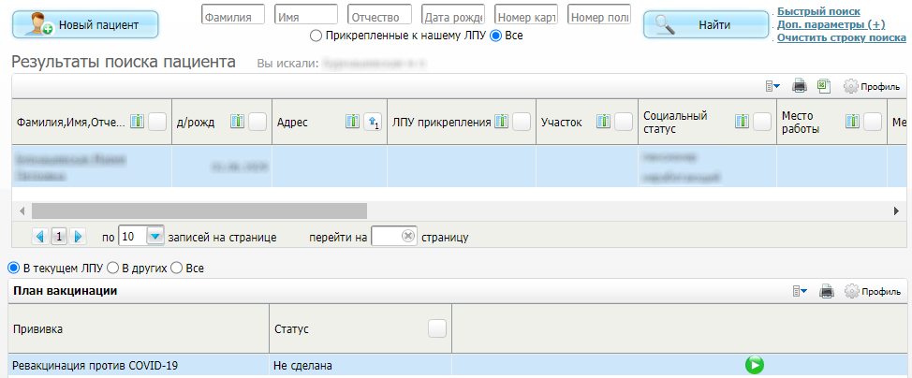

* введите данные пациента и нажмите на кнопку "Найти". На форме "Карты прививок" отобразится список пациентов согласно введенным параметрам;
* перейдите по ссылке с ФИО пациента. Откроется окно "Прививочная карта пациента";

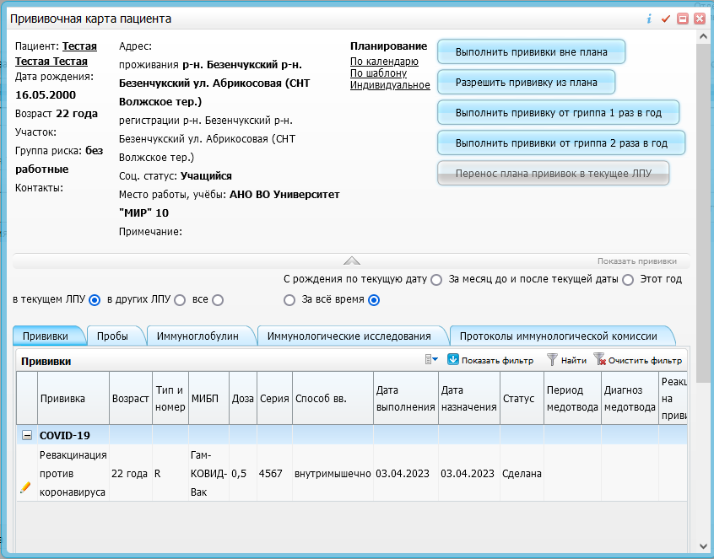

* выберите пункт контекстного меню "Выполнить" либо "Редактировать" на записи прививки от COVID-19. Откроется окно выполнение/редактирования прививки;



* нажмите на кнопку "Запрос в регистр" (кнопка отображается, если прививка является не первой в схеме и не отображается в ином случае). Откроется окно "Запрос УНРЗ из ФР вакцинированных от COVID";

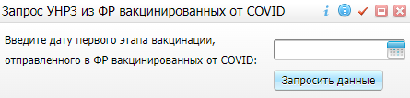

* укажите дату выполнения первого этапа вакцинации в открывшемся окне;
* нажмите на кнопку "Запросить данные". Осуществится отправка в регистр вакцинированных запроса на на поиск УНРЗ по дате введенного 1 этапа. Появится информационное сообщение: "Запись регистра с такой вакциной (УНРЗ:<...>) и датой этапа <...> уже существует. Для обновления существующей РЗ необходимо использовать метод put". При успешном получении УНРЗ из текста информационного сообщения, поле "УНРЗ" заполняется соответствующим номером.

## Отправка запроса на обновление данных РЗ

Для отправки в Регистр вакцинированных запроса на обновление регистровой записи выполните следующие действия:

* выберите пункт главного меню "Учет"→ "Вакцинопрофилактика" → "Регистр вакцинированных". Откроется форма "Регистр вакцинированных от COVID-19";



* выберите пункт контекстного меню "Просмотр" на записи пациента. Откроется окно "Карта вакцинированного от Covid-19";



* нажмите на кнопку "Отправить в в ФР вакцинированных от COVID" в верхнем блоке. Осуществится отправка в регистр вакцинированных запроса на обновление РЗ.

При успешной передаче запроса появится сообщение системы, информирующее об успешной отправке данных: "Запрос на обновление регистровой записи успешно отправлен в ФР вакцинированных от COVID".

В ином случае появится сообщение об ошибке.

## Отправка запроса на обновление данных об осмотре

Для отправки в Регистр вакцинированных запроса на обновление данных об осмотре выполните следующие действия:

* выберите пункт главного меню "Учет"→ "Вакцинопрофилактика" → "Регистр вакцинированных". Откроется форма "Регистр вакцинированных от COVID-19";



* выберите пункт контекстного меню "Просмотр" на записи пациента. Откроется окно "Карта вакцинированного от Covid-19";



* перейдите в раздел "Осмотры перед вакцинацией";



* выберите пункт контекстного меню "Обновить данные об осмотре перед вакцинацией в ФР вакцинированных от COVID" на записи этапа в верхнем блоке. Осуществится отправка в регистр вакцинированных запроса на обновление данных об осмотре.

При успешной передаче запроса появится сообщение системы, информирующее об успешной отправке данных: "Запрос на обновление данных об осмотре успешно отправлен в ФР вакцинированных от COVID".

В ином случае появится сообщение об ошибке.

## Отправка запроса на обновление персональных данных пациента

Для отправки в Регистр вакцинированных запроса на обновление персональных данных пациента выполните следующие действия:

* выберите пункт главного меню "Учет"→ "Вакцинопрофилактика" → "Регистр вакцинированных". Откроется форма "Регистр вакцинированных от COVID-19";



* выберите пункт контекстного меню "Просмотр" на записи пациента. Откроется окно "Карта вакцинированного от Covid-19";



* перейдите к блоку "Курсы прививок";
* выберите пункт контекстного меню "Обновить персональные данные пациента в ФР вакцинированных от COVID" на записи курса. Осуществится отправка в регистр вакцинированных запроса на обновление данных пациента.

При успешной передаче запроса появится сообщение системы, информирующее об успешной отправке данных: "Запрос на обновление персональных данных пациента успешно отправлен в ФР вакцинированных от COVID".

В ином случае появится сообщение об ошибке.

## Отправка запроса на создание, обновление, удаление данных о жалобах (осложнениях)

В текущем разделе описана передача данных о жалобах (осложнениях) в Регистр вакцинированных.

* [Отправка запроса на создание данных о жалобах (осложнениях)](#scroll-bookmark-27)
* [Отправка запроса на обновление данных о жалобах (осложнениях)](#scroll-bookmark-28)
* [Отправка запроса на удаление данных о жалобах (осложнениях)](#scroll-bookmark-29)

### Отправка запроса на создание данных о жалобах (осложнениях)

Для отправки запроса на создание данных о жалобах (осложнениях) выполните следующие действия:

* выберите пункт главного меню "Учет"→ "Вакцинопрофилактика" → "Регистр вакцинированных". Откроется форма "Регистр вакцинированных от COVID-19";



* выберите пункт контекстного меню "Просмотр" на записи пациента. Откроется окно "Карта вакцинированного от Covid-19";



* перейдите в раздел "Жалобы (Осложнения)";



* выберите нужный этап в верхнем блоке;
* выберите пункт контекстного меню "Отправить данные о жалобах (осложнениях) в ФР вакцинированных от COVID" в блоке "Жалобы (Осложнения)" на записи в статусе "Не переданы". Осуществится отправка в регистр вакцинированных запроса на создание данных о жалобах (осложнениях).

При успешной передаче запроса появится сообщение системы, информирующее об успешной отправке данных: "Запрос на создание записи сведений об осложнениях успешно отправлен в ФР вакцинированных от COVID". Значение в столбце "Статус передачи сведений об осложнениях в РВ" блока "Жалобы (Осложнения)" изменится на "Переданы".

В ином случае появится сообщение об ошибке.

|  |
| --- |
| **Примечание –** Удаление из прививочной карты пациента жалоб (осложнений), переданных в Регистр вакцинированных, невозможно. Сначала необходимо отправить запрос на удаление сведений о жалобах (осложнениях). |

### Отправка запроса на обновление данных о жалобах (осложнениях)

Для отправки запроса на обновление данных о жалобах (осложнениях) выполните следующие действия:

* перейдите в раздел Жалобы (Осложнения)" карты вакцинированного (путь до раздела приведен выше в разделе "Отправка запроса на создание сведений об осложнениях");
* выберите нужный этап в верхнем блоке;
* выберите пункт контекстного меню "Обновить данные о жалобах (осложнениях) в ФР вакцинированных от COVID". Осуществится отправка в регистр вакцинированных запроса на обновление данных о жалобах (осложнениях).

При успешной передаче запроса появится сообщение системы, информирующее об успешной отправке данных: "Запрос на обновление записи сведений об осложнениях успешно отправлен в ФР вакцинированных от COVID".

В ином случае появится сообщение об ошибке.

### Отправка запроса на удаление данных о жалобах (осложнениях)

Для отправки запроса на удаление данных о жалобах (осложнениях) выполните следующие действия:

* перейдите в раздел "Жалобы (Осложнения)" карты вакцинированного (путь до раздела приведен выше в разделе "Отправка запроса на создание данных о жалобах (осложнениях)");
* выберите нужный этап в верхнем блоке;
* выберите пункт контекстного меню "Удалить данные о жалобах (осложнениях) в ФР вакцинированных от COVID" в блоке "Жалобы (Осложнения)". Осуществится отправка в регистр вакцинированных запроса на удаление данных о жалобах (осложнениях).

При успешной передаче запроса появится сообщение системы, информирующее об успешной отправке данных: "Запрос на удаление записи сведений об осложнениях успешно отправлен в ФР вакцинированных от COVID".

В ином случае появится сообщение об ошибке.

## Отправка запроса на создание, обновление и удаление данных о беременности после иммунизации

В текущем разделе описана передача данных о беременности после иммунизации в Регистр вакцинированных.

* [Отправка запроса на создание данных о беременности после иммунизации](#scroll-bookmark-30)
* [Отправка запроса на обновление данных о беременности после иммунизации](#scroll-bookmark-31)
* [Отправка запроса на удаление данных о беременности после иммунизации](#scroll-bookmark-32)

### Отправка запроса на создание данных о беременности после иммунизации

Для отправки запроса на создание данных о беременности после иммунизации выполните следующие действия:

* выберите пункт главного меню "Учет"→ "Вакцинопрофилактика" → "Регистр вакцинированных". Откроется форма "Регистр вакцинированных от COVID-19";



* выберите пункт контекстного меню "Просмотр" на записи пациента. Откроется окно "Карта вакцинированного от Covid-19";



* перейдите к блоку "Курсы прививок";
* выберите пункт контекстного меню "Создать данные о беременности после иммунизации в ФР вакцинированных от COVID" на записи курса. Осуществится отправка в регистр вакцинированных запроса на создание сведений о беременности после иммунизации в регистре вакцинированных.

При успешной передаче запроса появится сообщение системы, информирующее об успешной отправке данных: "Запрос на создание данных о беременности после иммунизации успешно отправлен в ФР вакцинированных от COVID". В поле "Статус передачи сведений о беременности после иммунизации в ФР вакцинированных от COVID" вкладки "Текущая беременность" раздела "Сведения о беременности после вакцинации" значение поменяется на "Переданы".

В ином случае появится сообщение об ошибке.

|  |
| --- |
| **Примечание –** Удаление данных о беременности после иммунизации, переданных в Регистр вакцинированных, невозможно. Сначала необходимо отправить запрос на удаление сведений о беременности после иммунизации. |

### Отправка запроса на обновление данных о беременности после иммунизации

Для отправки запроса на обновление данных о беременности после иммунизации выполните следующие действия:

* перейдите к блоку "Курсы прививок" карты вакцинированного (путь до раздела приведен выше в разделе "Отправка запроса на создание данных о беременности после иммунизации");
* выберите пункт контекстного меню "Обновить данные о беременности после иммунизации в ФР вакцинированных от COVID" на записи курса. Осуществится отправка в регистр вакцинированных запроса на обновление сведений о беременности после иммунизации в регистре вакцинированных.

При успешной передаче запроса появится сообщение системы, информирующее об успешной отправке данных: "Запрос на обновление данных о беременности после иммунизации успешно отправлен в ФР вакцинированных от COVID".

В ином случае появится сообщение об ошибке.

### Отправка запроса на удаление данных о беременности после иммунизации

Для отправки запроса на удаление данных о беременности после иммунизации выполните следующие действия:

* перейдите к блоку "Курсы прививок" карты вакцинированного (путь до раздела приведен выше в разделе "Отправка запроса на создание данных о беременности после иммунизации");
* выберите пункт контекстного меню "Удалить данные о беременности после иммунизации в ФР вакцинированных от COVID" на записи курса. Осуществится отправка в регистр вакцинированных запроса на удаление данных о беременности после иммунизации в регистре вакцинированных.

При успешной передаче запроса появится сообщение системы, информирующее об успешной отправке данных: "Запрос на удаление данных о беременности после иммунизации успешно отправлен в ФР вакцинированных от COVID".

В ином случае появится сообщение об ошибке.

# Формирование и печать справки о проведенных прививках против COVID-19. Интеграция с Регистром вакцинированных от COVID

Для формирования и печати справки о проведенных прививках против COVID-19 выполните следующие действия:

* выберите пункт главного меню "Учет"→ "Вакцинопрофилактика" → "Регистр вакцинированных". Откроется форма "Регистр вакцинированных от COVID-19".



* измените период в полях "Дата вакцинации с", "по" при необходимости. По умолчанию указаны первый и последний дни текущего месяца и выводятся записи, удовлетворяющие параметрам фильтрации;
* нажмите на кнопку "Отобрать" в случае, если был изменен период в полях "Дата вакцинации с", "по". На форме отобразятся данные согласно новым параметрам фильтрации;
* выберите пункт контекстного меню "Справка о проведенных прививках против COVID-19" на записи пациента.  Откроется окно просмотра отчета;

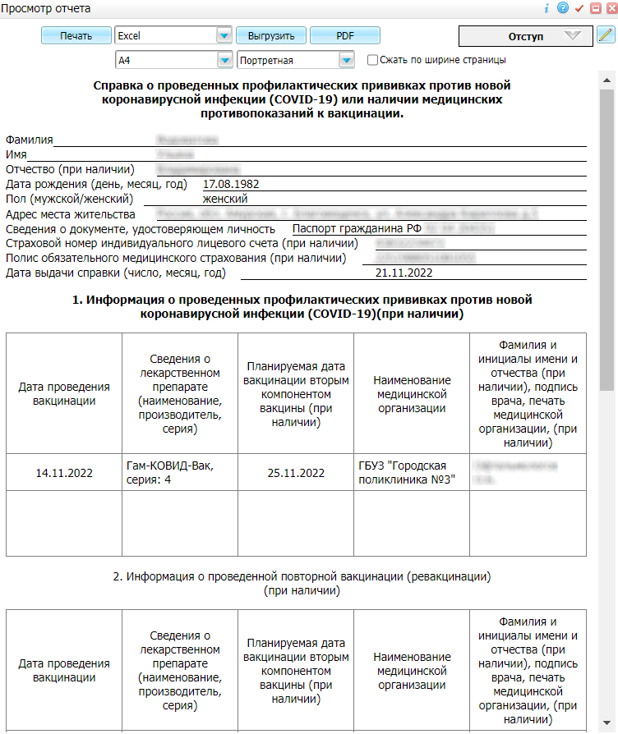

* выберите при необходимости одно из доступных действий с помощью кнопок в верхнем блоке окна;Список доступных действий
* Нажмите на кнопку "Выгрузить" для выгрузки отчета в формате Excel или Word (предварительно выбрав формат из выпадающего списка).
* Нажмите на кнопку "PDF" чтобы открыть отчет в формате .pdf.
* Воспользуйтесь кнопкой _scroll_external/attachments/y-133112545041a6dfbdbfbfd95965b2dc1c27253c91179c2a20544aef463a83d1.bmp для редактирования отчета.
* нажмите на кнопку "Печать" для печати выписки.